ТЕХНИЧЕСКОЕ ЗАДАНИЕ
Устройство пешеходной дорожки между территорией штаба строительства
ИЦ «Сколково» и парковкой «Таможенный пост».
1 | Общие данные
1.1 | Наименование организации-Заказчика |  | ООО «Объединенная дирекция по управлению активами и сервисами Центра разработки и коммерциализации новых технологий (инновационного центра «Сколково»)»
1.2 | Местонахождение организации-Заказчика |  | 143026, ул. Луговая, д.4, к. 2.
1.3 | Наименование объекта |  | Г. Москва, территория инновационного центра «Сколково», часть земельного участка с кадастровым номером 77:15:0020321:218 площадью 2000,0 кв.м.
1.4 | Местонахождение объекта |  | г. Москва, территория инновационного центра «Сколково», ул. Луговая, д.4.  Схема места выполнения работ указана в Приложении 1.
1.5 | Вид выполняемых работ |  | Благоустройство территории  Состав работ указан в Ведомости объемов работ (Приложение 2)
1.6 | Сроки производства работ |  | Дата начала работ - дата передачи Объекта Подрядчику по Акту передачи Объекта  Срок окончания работ – 30 календарных дней с даты передачи Объекта Подрядчику по Акту передачи Объекта
1.7 | Сертификация объекта |  | Не требуется
2 | Требования к закупке
2.1 | Объем работ |  | Объем работ указан в Ведомости объемов работ (Приложение 2)
2.2 | Этапы |  | Разделение на этапы не предусмотрено
2.3 | Разработка проекта производства работ |  | До начала выполнения работ Подрядчик обязан представить на согласование Заказчику план производства работ
2.4 | Получение технических условий (разрешений) от сторонних организаций |  | При необходимости ТУ получает Подрядчик
2.5 | Техническая отчетность |  | Подрядчик обязан:  a) подготовить и передать Заказчику отчет о ходе работ, поставках материалов, трудовых ресурсах, машинах и оборудовании, используемом при выполнении работ, и содержащий другую необходимую информацию, которая может потребоваться Заказчику. Отчет должен содержать оценку соответствия хода работ утвержденному календарному плану работ и оценку соответствия качества работ требованиям Заказчика и согласованным ППР.  Отчет представляется в свободной форме на бумажных носителях в четырех (4) экземплярах и на электронном носителе в формате PDF и документов MS Office и фотографий в формате *.JPG в 1 (одном) экземпляре.  Состав отчета: Отчет должен полностью охватывать отчетный период времени и может включать:  1. Фотографии и подробные описания хода выполнения работ, включая проектирование, строительство, монтаж, испытания и пуско-наладочные работы.  2. Графики и таблицы, отражающие фактическое состояние выполнения строительных работ, заказов на материалы и оборудование, их изготовления и проведения испытаний инженерных систем и пуско-наладочных работ, и соответствия фактического выполнения запланированному.  3. Для каждого основного вида работ - наименование производителя материалов и оборудования, место изготовления, степень готовности в процентах и фактические или предполагаемые даты начала производства, инспекций подрядчика, испытаний и поставок.  б) в течение срока выполнения работ обеспечивать ежедневное внесение соответствующих данных и отметок в Журнал учета выполненных Работ.  в) вести все необходимые специальные журналы отдельных видов работ и журнал лабораторного контроля, которые должны быть оформлены при производстве работ на основании требований нормативных документов.  г) исполнительную документацию о выполненных работах, в том числе исполнительные схемы выполненных работ, акты освидетельствования скрытых работ, сертификаты на применяемые материалы, а также иные документы по требованию Заказчика
2.6 | Планирование работ |  | Подрядчик обязан:  а) разработать и согласовать с Заказчиком детальный календарный план работ на весь срок их выполнения.
2.7 | Требования к поставке материалов и оборудования |  | Подрядчик полностью обеспечивает поставку Материалов и Оборудования, необходимых для производства Работ
2.8 | Места для производства работ и места складирования |  | Подрядчик несет ответственность за обеспечение необходимых мест для ведения работ и зон хранения оборудования и материалов. Места ведения работ (захватки), а так же места хранения оборудования и материалов подрядчика, должны быть обозначены в Плане Производства Работ.
2.9 | Очистка строительной площадки |  | В ходе производства работ подрядчик обязан не допускать хранения на строительной площадке неиспользуемого оборудования и материалов, и складирования отходов, препятствующих производству работ. Подрядчик обязан немедленно убрать/ удалить со строительной площадки все остатки материалов, мусор или временные здания и сооружения, которые больше не требуются для производства работ.
2.10 | Координация работ |  | Подрядчик обязан координировать производство работ с Заказчиком. При содействии Заказчика подрядчик обязан координировать производство работ с другими подрядчиками, работающими в интересах Заказчика
3 | Требования к Исполнителю
3.1 | Наличие необходимых допусков и разрешений | В соответствии с Законодательством РФ
3.2 | Характеристика подрядной организации |  | Подрядчик обязан представить списки ИТР и рабочего персонала, при необходимости, с указанием его квалификации и численности под выполняемый объем работ. Численность персонала подтверждается Штатным расписанием и Штатным замещением.  Персонал Подрядчика, должен быть аттестован в соответствие с требованиями Правил и инструкций по технике безопасности, указанных в Приложении 3 «Требования по охране окружающей среды, охране труда и техники безопасности».  Подрядчик должен иметь опыт выполнения комплекса работ, аналогичных Предмету закупки (оцениваются только завершенные проекты, подтвержденные договорами и актами выполненных работ).
4 | Гарантийные обязательства
4.1 | Гарантийный срок |  | Срок гарантии на результат выполненных работ и применённые материалы устанавливается – не менее 24 (Двадцати четырех) месяцев с даты приемки выполненных Работ.
Приложение 1. Схема места выполнения работ
Приложение 2. Ведомость объемов работ
Приложение 3. Требования по охране окружающей среды, охране труда и техники безопасности.

Приложение 1
к Техническому заданию
СХЕМА МЕСТА ВЫПОЛНЕНИЯ РАБОТ
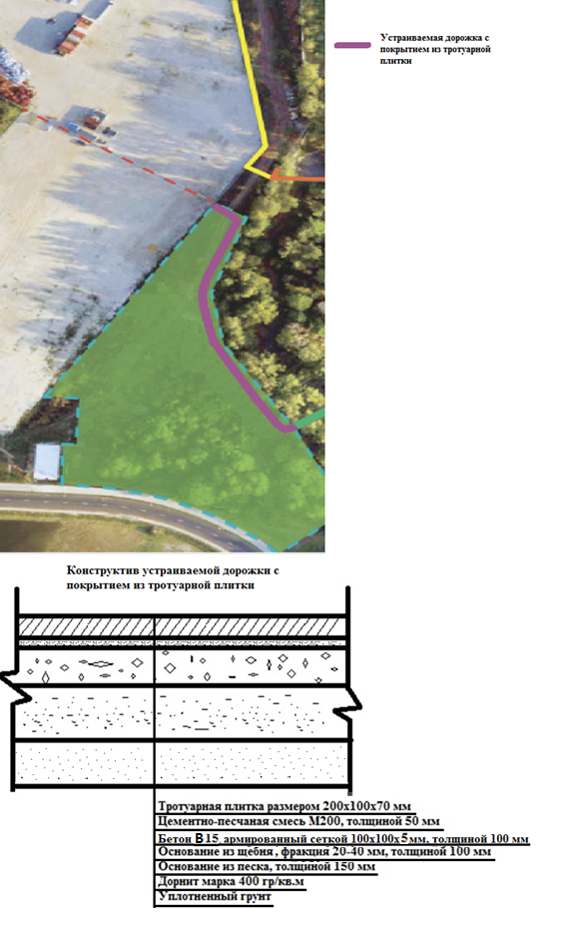

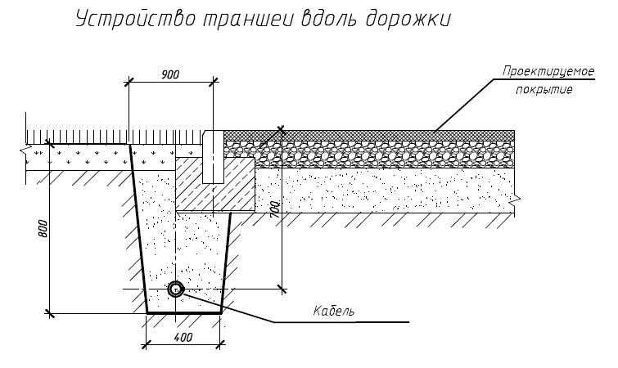

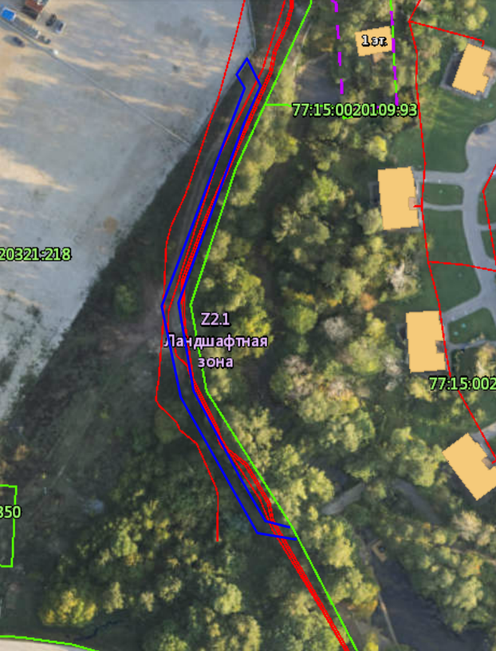
Приложение №2
к Техническому заданию
ВЕДОМОСТЬ ОБЪЕМОВ РАБОТ
№ п/п | Наименование работ | Единица измерения | Кол-во единиц | Примечание
 | Земляные работы
1 | Вертикальная планировка участка (940м2) на ширину 6м механизированным способом (типа универсального экскаватора- бульдозера) с формированием откосов и обочин дороги. | куб.м | 174 | Излишний грунт перемещать в близлежащие овраги и низменности по указанию Заказчика. Среднее расстояние 50м.
2 | Уплотнение грунта в насыпи пневматическими трамбовками | куб.м | 62
3 | Устройство корыта под дорожное полотно механизированным способом (типа универсального экскаватора - бульдозера) | куб.м | 275 | Грунт перемещать в близлежащие овраги и низменности по указанию Заказчика. Среднее расстояние 100м.
 | Устройство дороги
4 | Устройство прослойки из нетканого материала  Дорнит 400 гр/кв.м | кв.м | 590
5 | Установка бортового камня БР 100.30.18 | пог.м | 296
6 | Устройство основания из песка толщиной 150 мм | кв.м | 590 | 88,5м3
7 | Устройство основания из щебня марки 600, 20-40мм толщиной 100 мм | кв.м | 590 | Щебень с расходом 1,26 – 74,34м3
8 | Устройство основания из бетона В15 армированного металлической сеткой 100х100х5 мм толщиной 100 мм | кв.м | 590
9 | Устройство покрытия из брусчатки марка 500 размером 200х100х70 мм на цементно-песчаную смесь М-200 толщиной 50 мм | кв.м | 590 | Объемный вес смеси 1,5тн/м3
10 | Восстановление озеленения. Посев обыкновенных газонов вручную с подготовкой почвы внесением ранее снятого ПРС слоем 15см по обочинам и откосам дороги шириной 1м | кв.м | 300
 | Устройство освещения (питание от ближайшей опоры освещения парковки «Таможенный пост»)
11 | Устройство траншеи под прокладку кабеля глубиной 80 см, шириной 40см | пог.м | 160 | 51,2м3
12 | Устройство постели из песка при одном кабеле в траншее (10 см) | пог.м | 160 | Песок с расходом 1,1 – 7,04м3
13 | Прокладка кабеля АВБбШв 5х10 в траншее с подключением к существующей опоре. | пог.м | 160
14 | Засыпка траншеи песком | пог.м | 160 | 51,2-6,4=44,8м3
15 | Бурение ям глубиной 1,6м диаметром 50см под опоры освещения | шт | 7
16 | Установка фундаментной части опоры типа 3Ф-20/8/Д270-1,5-б в готовые ямы с выводом кабеля | шт | 7 | 27,7кг/шт
17 | Заливка бетоном В22,5(М300) ям с установленными фундаментными частями | шт | 7 | 0,314м3/шт
18 | Установка фланцевых опор освещения типа НФГ-5,0-02-ц креплением анкерными болтами 20х110мм (8шт на опору) | шт. | 7
19 | Монтаж клемной колодки GURO EKM-2045 в установленные опоры освещения | шт | 7
20 | Затягивание кабеля ВБбШв 3х2.5 в опоры освещения | пог.м | 42
21 | Присоединение к зажимам ЕКМ-2045 жил кабелей | шт | 56
22 | Монтаж светильников ДКУ-50 Вт, IP65, 6500K 4950Lm с установкой однорожковых кронштейнов типа 1.К1-1,0-1,0-Ф1-ц | шт. | 7

Приложение 3
к Техническому заданию

ТРЕБОВАНИЯ ПО ОХРАНЕ ОКРУЖАЮЩЕЙ СРЕДЫ, ОХРАНЕ ТРУДА И ТЕХНИКИ БЕЗОПАСНОСТИ

РАБОТЫ ПО ДОГОВОРУ ПОДЛЕЖАТ ВЫПОЛНЕНИЮ В СООТВЕТСТВИИ СО СЛЕДУЮЩИМИ ТРЕБОВАНИЯМИ:

ОБЩАЯ ЧАСТЬ
Все подрядчики и поставщики должны изучить нормы и правила и предусмотреть производство работ в рамках соответствующих положений следующих документов:
- СНиП 3.01.01-85. Организация строительного производства.
- СНиП 12-03-2001 «Безопасность труда в строительстве. Часть 1. Общие требования.
- СНиП 12-04-2002 Безопасность труда в строительстве. Часть 2. Строительное производство.
- Трудовой кодекс Российской Федерации
- Положение об особенностях расследования несчастных случаев на производстве в отдельных отраслях и организациях, 2002.
- Правила пожарной безопасности. (ППБ 01-03)
- ГОСТ 12.0.004 – 90 Организация обучения безопасности труда. Общие положения.
- Типовое положение о порядке обучения и проверки знаний по охране труда руководителей и специалистов
- Другие соответствующие российские нормативные документы (СНиПы и ГОСТы).

ИНСТРУМЕНТЫ И ОБОРУДОВАНИЕ
1. Все электроинструменты, электрооборудование должно иметь бирки, на которых указывается дата следующей проверки.
2. Все электрические цепи должны быть защищены Устройствами защитного отключения (УЗО) и предохранительными устройствами от сверхтоков согласно СНиП 12-03-01 п.6.4.7 и 6.4.11.
3. Использование отбойных молотков допускается только при условии наличия средств защиты от шума и пыли.
4. Работы с тяжелыми отбойными молотками в горизонтальном направлении выполнять вдвоем.
5. Газовые баллоны надлежит хранить и использовать в соответствии с требованиями СНиП 12-03-2001, раздел 9 и Правилами устройства и безопасной эксплуатации сосудов работающих под давлением (ПБ 10-115-96).
6. Баллоны с ацетиленом и кислородом должны перевозиться на специальных тележках. В рабочем положении баллоны должны быть зафиксированы от падения. Посты сварки и резки должны быть оборудованы первичными средствами пожаротушения.
7. Все баллоны с горючими газами и с кислородом должны быть оснащены исправными редукторами, манометрами и предохранительными клапанами.
8. Все гибкие газовые шланги должны отвечать требованиям российского стандарта и крепиться с помощью хомутов.
9. Зоны проведения сварочных работ при отсутствии возможности ограничения доступа необходимо закрывать экранами.
10. Устройства для нарезки резьбы, установленные на верстаках, дерево-и металлообрабатывающие станки и циркулярные пилы должны иметь заводские защитные кожухи, а зона станков необходимое ограждение.
11. Курение разрешено только в специально отведенных местах вне зданий.
12. Все профессиональные ножи должны быть оснащены механизмом автоматического возврата лезвия, либо специальными защитными ножнами.
13. Для временного освещения применять светодиодные и энергосберегающие светильники.
14. Запрещено использование газовых горелок и незащищенных электрических спиралей в бытовых помещениях.

ОКРУЖАЮЩАЯ СРЕДА
1. Соблюдение правил работ на строительной площадке должно отслеживаться руководителями работ со стороны подрядчиков. Не допускается неорганизованное передвижение персонала и техники вне строительной площадки.
2. Требования, установленные ГОСТами и Санитарными нормами по ограничению уровня шума должны строго соблюдаться.
3. Цементную смесь и другие отходы запрещается сливать в канализационную систему или водостоки.
4. Все топливные баки и бочки должны быть установлены в закрытые от дождя и загрязнения поддоны, способные вмещать полное содержимое бака + 10% емкости.
5. Не выбрасывать опасные, токсичные отходы, либо контейнеры с такими отходами, а также тару из-под токсичных материалов в общие открытые свалки. Вывоз такого мусора осуществляется подрядчиком в согласованном порядке на лицензированную свалку соответствующего токсичного или строительного мусора.
6. Не использовать тропические породы древесины, включая фанеру, если это не предусмотрено проектом. Все лесоматериалы и фанера должна поставляться из установленных источников.
7. Используемое оборудование должно быть исправно и надежно закреплено в целях снижения шума, экономии топлива и снижения вредных выбросов в атмосферу.
8. Не разрешается использование открытого огня без предварительного согласования и оформления наряда- допуска.
9. Не оставлять включенными осветительные и отопительные приборы на всю ночь без согласования с Заказчиком.
10. Особое внимание подрядчика обращается на:
o Повторное использование строительных материалов, строительного лома и бумаги.
o Минимизация упаковочного материала
o Минимизация отходов строительных материалов
o Минимизация потребления электроэнергии и воды
o Предотвращение загрязнения окружающей среды

ОГАНИЗАЦИОННЫЕ МЕРОПРИЯТИЯ
1. Каждый подрядчик официальным приказом должен назначить аттестованного специалиста, ответственного за соблюдение правил техники безопасности на строительной площадке.
2. Каждый подрядчик официальным приказом должен назначить обученного специалиста, ответственным за пожарную безопасность и электробезопасность
3. Все работники должны пройти профессиональный медосмотр.
4. Каждый подрядчик предусматривает проведение для своих работников вводного, первичного инструктажа на рабочем месте, а также повторных, целевых и внеплановых.
5. Подрядчик должен иметь программу проведения первичного инструктажа на рабочем месте и тексты инструкций по профессиям и видам работ.
6. Все прорабы (руководители работ) перед началом работы должны проводить ежедневные планерки со своими работниками по вопросам выполнения поставленных задач, ознакомления с ППР (проектами производства работ), использования оборудования и материалов, индивидуальных средств защиты и техники безопасности.
7. Каждый подрядчик должен организовать, как минимум, еженедельное проведение проверок состояния вопросов охраны труда и техники безопасности с письменным оформлением результатов проверки.
8. Заказчик будет производить проверку состояния стройплощадки в присутствие ответственных руководителей подрядчика.
9. Подрядчик должен обеспечить постоянное присутствие на стройплощадке своего представителя, готового принять и довести до сведения работников требований Заказчика на протяжении всего времени проведения работ подрядчиком.
10. Обслуживание огнетушителей должно производиться не реже раза в год, визуальное проверка должна производиться еженедельно.
11. По возможности, максимальный вес расфасованного в мешки цемента или аналогичного продукта, не должен превышать 25 кг.
12. Подрядчик несет ответственность за вывоз и безопасную утилизацию строительного мусора и остатков строительных материалов из здания, а также за поддержание чистоты и порядка на рабочей территории. Подрядчик должен подготовить письменный план, отображающий организацию вывоза строительных и бытовых отходов. План должен указывать место утилизации и представить детали компании, проводящей данную работу.
13. Заказчик имеет право остановить работы подрядчика в том случае, если обнаруживаются нарушения правил техники безопасности и охраны окружающей среды. В случае неустранения подрядчиком нарушений в течении 48 часов Заказчик вправе привлечь другого подрядчика для устранения недостатков. Оплата этих работ будет производиться за счет подрядчика, допустившего эти нарушения. Никакие претензии как финансовые, так и по продлению сроков работ в случае такой остановки приниматься не будут.
15. Чертежи и расчеты по временным креплениям, опорам и т.п., включая установку строительных лесов, должны быть выполнены подрядчиком до начала работ по их установке.

КВАЛИФИКАЦИЯ И ОБУЧЕНИЕ МЕТОДАМ БЕЗОПАСНОГО ВЕДЕНИЯ РАБОТ
1. Положения СНИП 12-03-2001, ГОСТ 12.0.004 и «Типовое положение о порядке обучения и проверки знаний по охране труда руководителей и специалистов» (Указ Министра Труда РФ, 1996) налагают обязательства на работодателей по проверке нанимаемых подрядчиков на предмет их компетентности в вопросах охраны труда. Контроль квалифицированности подрядчика и обученности рабочих методам безопасного ведения работ проводится путем проверки, предоставляемых по запросу Представителя Заказчика удостоверений и др. документов подтверждающих, что работники прошли полное обучение, обладают соответствующими умениями и допущены к самостоятельному проведению работ.
2. К рабочим некоторых профессий и видов работ повышенной опасности, предъявляются дополнительные требования:
o возраст работника - не моложе 18 лет,
o работник должен пройти обучение и проверку знаний,
o работник должен иметь на рабочем месте соответствующее свидетельство или удостоверение.
3. В соответствии с ГОСТ 12.0.004-90 и СНиП 12-03-2001 обучение должны пройти все служащие, вовлеченные в проект. Данное обучение должно быть проведено до начала этими служащими своих работ.

РАССЛЕДОВАНИЕ И СООБЩЕНИЕ НЕСЧАСТНЫХ СЛУЧАЕВ
1. Все несчастные случаи на производстве должны расследоваться и сообщаться в соответствии с Разделом X Трудового Кодекса РФ и Положением об особенностях расследования несчастных случаев на производстве в отдельных отраслях и организациях, утвержденным Постановлением Минтруда РФ от 24.10.2002 № 73.
2. Все результаты и документы по расследованию должны быть сообщены и переданы Заказчику.

ЗАПРЕЩЕННЫЕ К ИСПОЛЬЗОВАНИЮ МАТЕРИАЛЫ
Перечисленные ниже материалы не могут быть использованы без письменного согласования с Заказчиком:
1. Асбест или изделия на основе асбеста.
2 . Стекловату, минеральные волокна или вермикулит толщиной 3 микрона и тоньше, и длиной 200 микрон и менее, в случае отсутствия защиты от смещения волокон.
3 . Формальдегидные пены, либо материалы, способствующие выделению формальдегидов в количествах превышающих, установленные санитарными нормами.
4 . Радиоактивные материалы.
5 . Кадмий, ртуть, свинец.
6 . Древесина, обработанная пентахлорофенолом.
7 . Тропические породы дерева из не установленных источников.

